复习
无缝轮播：
- 克隆第一组放到末尾
- 开启自动轮播
- 绑定事件
1）右按钮点击事件
下标全等于最大下标 => 下标归0 移动盒子的左边距 归0
调用change( 下标 + 1 )
2） 循环遍历分页器下所有子元素，给子元素添加点击事件
根据点击的下标做出相应的改变（调用change）
- 封装change函数=》接收一个参数 i 下标
- 修改下标
- 移动盒子（动画）
- 分页器切换高亮

- 目标： 掌握分页器基本原理
- 目标： 实现慕课网基本排版
实现模拟数据
- 目标： 实现分页器基本功能
- 目标： 实现分页上一页，首页功能
显示页码，区间判断

案例
慕课网--分页器
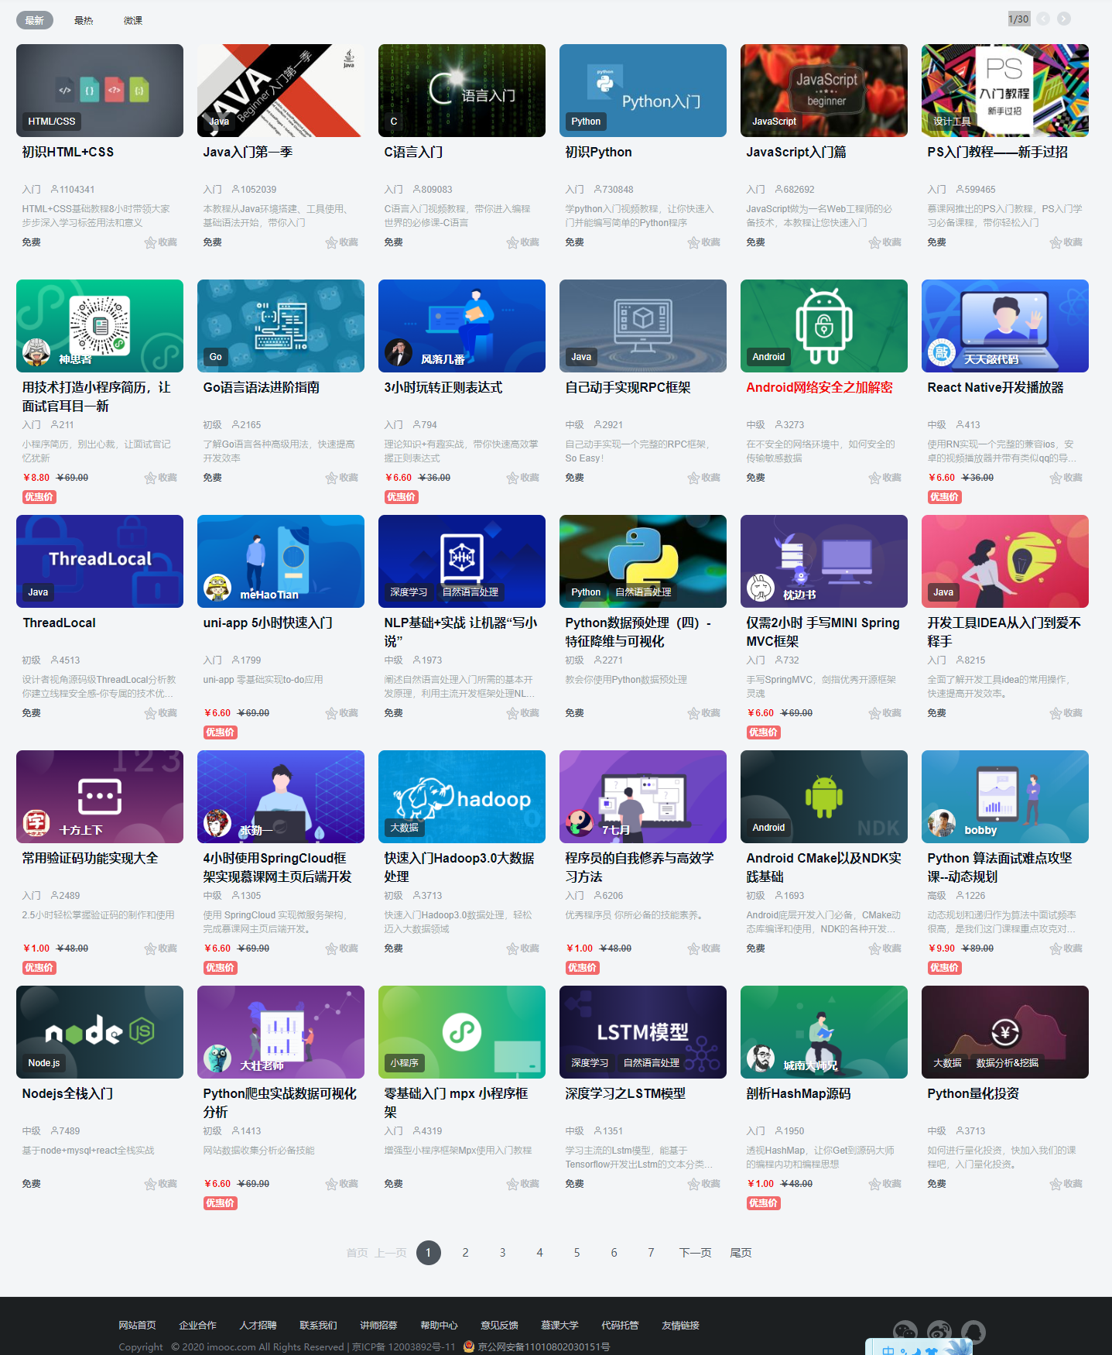

思路

数据模拟
封装随机整数方法
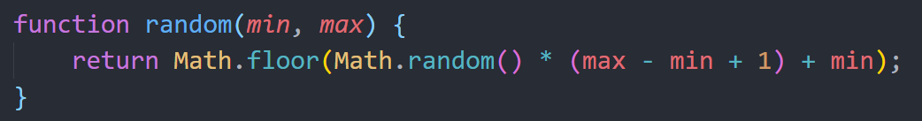

抛出数组=> 数组包对象 =>对象每一个键值对对应一条数据
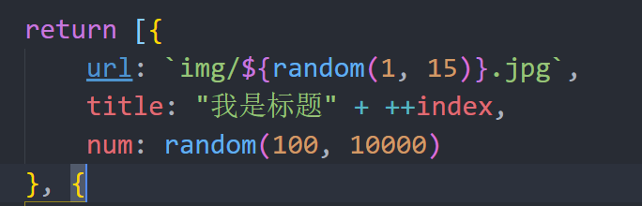

核心：
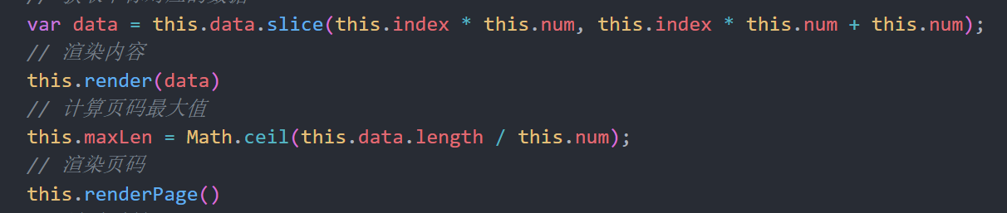

渲染内容盒子

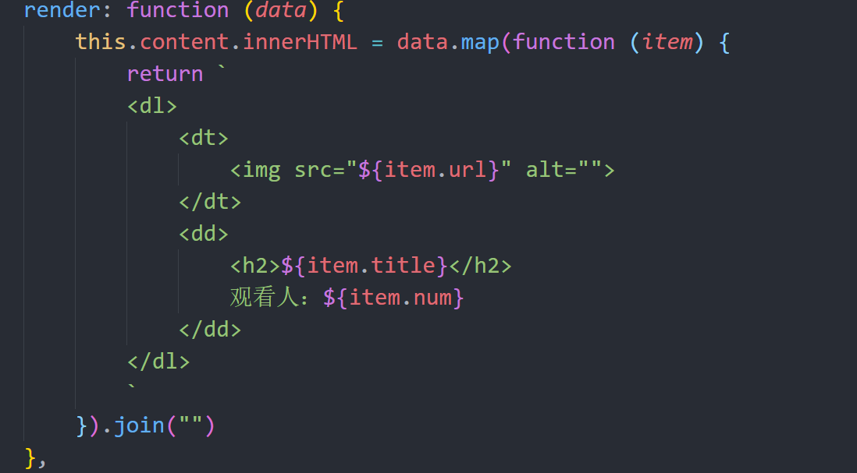

渲染分页器
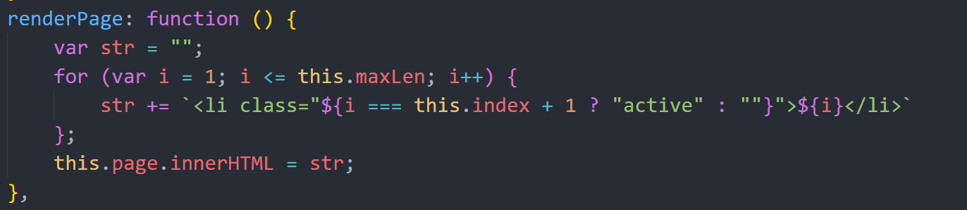

事件委托
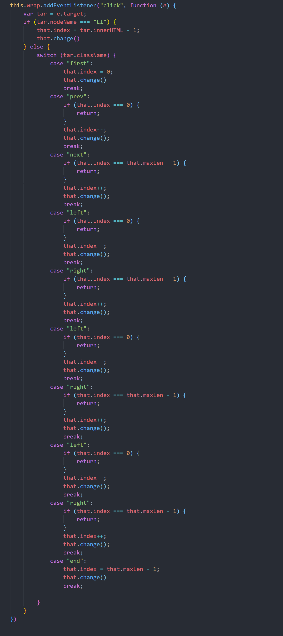

获取对应数据

获取最大分页

五、作业

慕课网-分页器

六、提问

获取对应数据？

获取最大页码

